30711605 – Avtomobillar servisi
KM.1. Avtomobil dvigatellarini tashxislash
Maʼruza matni

8-mavzu. Sovitish tizimi nosozliklari va termostatni tekshirish
Oʻqitish natijasi: LO 3. Sovitish tizimini tashxislaydi va nosozliklarini aniqlay oladi.
Baholash indikatori: AC3.2. Sovitish tizimi nosozliklarini aniqlash.
Vaqt: 2 soat nazariy mashgʻulot, 2 soat oʻquv amaliyoti, 4 soat ishlab chiqarish amaliyoti.

Reja
1. Sovitish tizimi nosozliklari va belgilari
2. Qizib ketish sabablari
3. Dvigatel qizimasligi sabablari
4. Termostatni tekshirish
5. Fan, nasos va shlanglarni tekshirish

Tayanch tushunchalar
Qizib ketish, qizimaslik, suyuqlik oqishi, havo tiqini, qasmoq, termostat, ochilish harorati, pirometr, fan relesi, nasos podshipnigi, nasos salnigi, drenaj teshigi, radiator ifloslanishi, kallak qistirmasi.

1. Sovitish tizimi nosozliklari va belgilari
Sovitish tizimi nosozliklari dvigatel nosozliklari orasida eng koʻp uchraydiganlardan biri. Tizimda koʻplab rezina shlanglar, plastmassa bachoklar, qistirmalar va harakatlanuvchi qismlar bor, ular vaqt oʻtishi bilan eskiradi. Bundan tashqari, suyuqlik sifati yomonlashganda tizim ichida zang va qasmoq toʻplanadi. Sovitish tizimi nosozliklarining xavfi shundaki, ular dvigatel qizib ketishiga olib keladi, qizib ketish esa bir necha daqiqada KShM va kallakni ishdan chiqarishi mumkin.
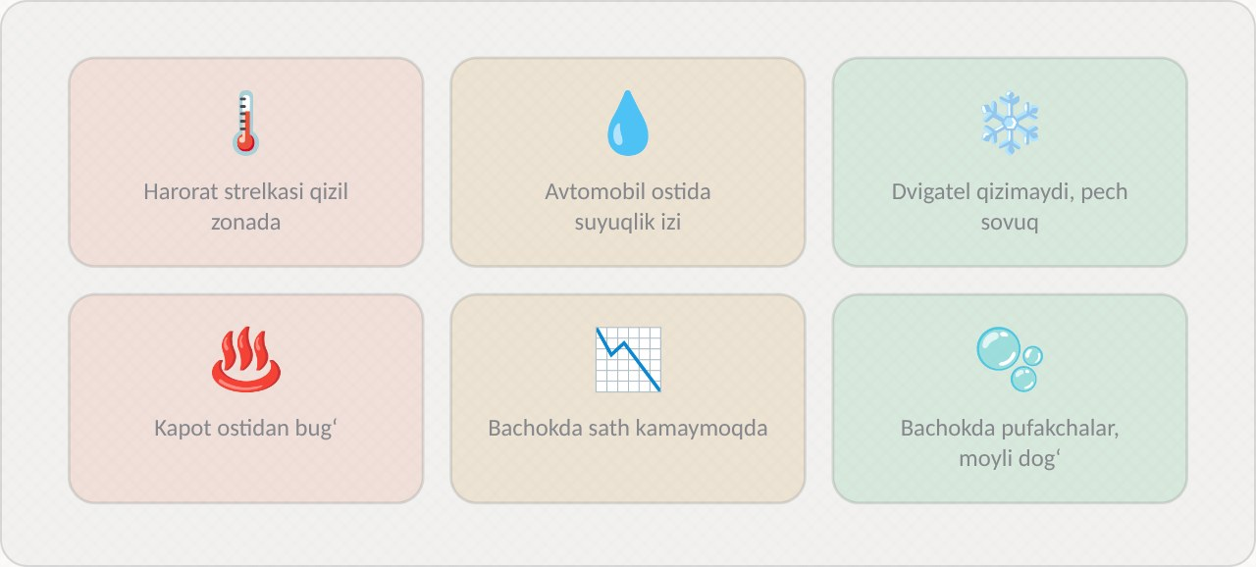
1-rasm. Sovitish tizimi nosozligi belgilari

1.1. Asosiy nosozliklar jadvali
Nosozlik | Belgisi | Tekshirish
Suyuqlik oqmoqda | Sath kamayadi, dogʻlar, shirin hid | Koʻrik, bosim testeri
Termostat yopiq qolgan | Tez qizib ketadi, yuqori shlang sovuq | Pirometr, yechib sinash
Termostat ochiq qolgan | Dvigatel sekin qiziydi, pech sovuq | Pirometr, harorat datchigi
Fan ishlamaydi | Tirbandlikda qiziydi, trassada meʼyorda | Saqlagich, rele, motorga toʻgʻridan-toʻgʻri 12 V
Nasos nosoz | Shovqin, drenaj teshigidan oqish, qizish | Val lyufti, koʻrik
Radiator ifloslangan | Trassada ham qiziydi | Pirometr bilan radiator yuzasidagi harorat farqi
Kallak qistirmasi teshilgan | Bachokda pufak, oq tutun, moyda emulsiya | CO₂ test, bosim testeri
Qopqoq klapani nosoz | Suyuqlik bachokdan otilib chiqadi yoki erta qaynaydi | Qopqoqni testerda sinash
Harorat datchigi nosoz | Koʻrsatkich notoʻgʻri, fan oʻz vaqtida yoqilmaydi | Skaner, pirometr bilan solishtirish

1.2. Belgilarni kuzatish
Sovitish tizimi nosozligining belgilari haydovchiga turli koʻrinishda seziladi. Eng muhimi – harorat koʻrsatkichi. Soz tizimda strelka dvigatel qizigach oʻrta holatga keladi va yuk ostida ham deyarli qimirlamaydi. Strelka qizil zonaga yaqinlashsa yoki ogohlantirish chirogʻi yonsa, bu jiddiy belgi. Boshqa belgilar: kapot ostidan bugʻ chiqishi, shirin hid (etilenglikol hidi), avtomobil ostida rangli dogʻlar, bachokdagi sathning tez kamayishi, salonga sovuq havo berilishi, fan doimo yoki umuman ishlamasligi.

1.3. Suyuqlik oqishi
Suyuqlik oqishi eng koʻp uchraydigan nosozlik. Oqish tashqi yoki ichki boʻladi. Tashqi oqish koʻzga koʻrinadi: shlanglar va xomutlar, radiator va uning bachoklari, nasos salnigi, termostat korpusi qistirmasi, pech radiatori va uning kranlari, toʻkish tiqinlari. Oqish joyida rangli izlar va quruq kristall qoldiqlar qoladi. Ichki oqishda suyuqlik dvigatel ichiga ketadi: kallak qistirmasi orqali silindrga yoki moyga, yorilgan kallak yoki blok orqali. Ichki oqish xavfliroq va uni aniqlash qiyinroq.
Kichik oqishlarni aniqlash uchun sovitish tizimiga maxsus ultrabinafsha boʻyoq qoʻshiladi. Avtomobil biroz ishlatilgandan keyin tizim ultrabinafsha fonar bilan yoritiladi: oqish joyidagi boʻyoq yorqin yashil rangda nurlanadi. Bu usul ayniqsa qiyin koʻrinadigan joylardagi oqishlarni topishda qulay.

1.4. Nosozliklarning oʻzaro bogʻliqligi
Sovitish tizimidagi nosozliklar koʻpincha bir-birini keltirib chiqaradi. Masalan, suyuqlik oqishi natijasida sath pasayadi, tizimga havo kiradi va havo tiqini hosil boʻladi. Havo tiqini harorat datchigi atrofida boʻlsa, datchik notoʻgʻri koʻrsatadi va fan oʻz vaqtida yoqilmaydi. Natijada dvigatel qiziydi va kallak qistirmasi teshiladi. Shuning uchun nosozlikni bartaraf etishda faqat oxirgi oqibatni emas, birinchi sababni ham topish kerak.
Avtoservisda. Mijoz «antifriz kamayib ketyapti» deb murojaat qilganda chilangar avval sovuq dvigatelda barcha shlanglar, xomutlar va radiatorni koʻzdan kechiradi. Keyin dvigatel qizdiriladi va oqishlar qayta tekshiriladi, chunki ayrim oqishlar faqat bosim ostida paydo boʻladi. Tashqi oqish topilmasa, bosim testeri bilan tizim germetikligi tekshiriladi, keyin moy holati va chiqindi gaz kuzatiladi. Bunday ketma-ketlik ichki va tashqi oqishni ishonchli farqlashga imkon beradi.

2. Qizib ketish sabablari
Qizib ketish – sovitish tizimining eng xavfli nosozligi. Bunda suyuqlik harorati meʼyordan oshadi, koʻp hollarda u qaynaydi va bugʻ hosil qiladi. Bugʻ issiqlikni suyuqlikdan ancha yomon olib ketadi, shuning uchun qaynash boshlangach, qizish keskin tezlashadi.
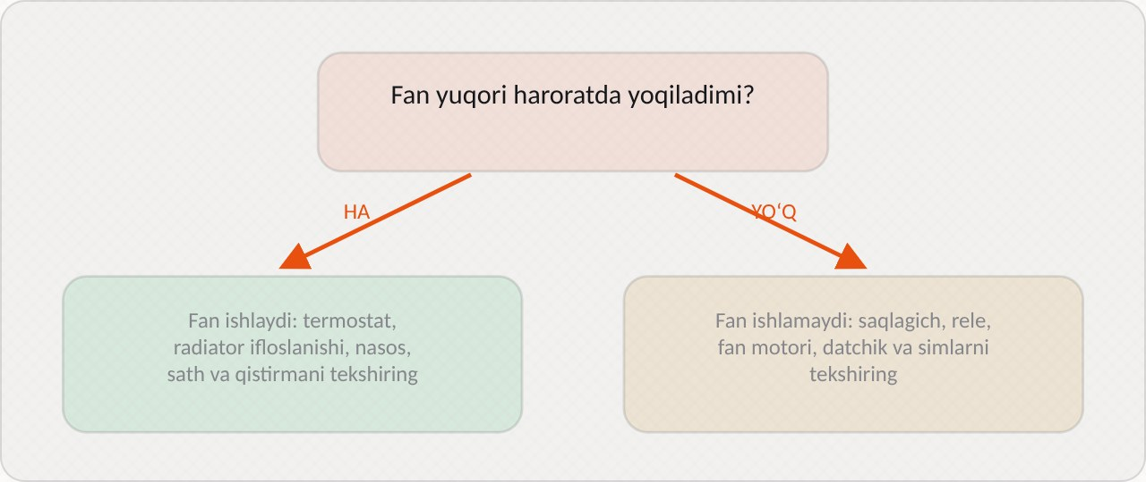
2-rasm. Qizib ketishni tashxislash: birinchi savol

2.1. Qizib ketganda haydovchining harakatlari
Qizib ketish belgisi koʻrinsa, haydovchi darhol xavfsiz joyda toʻxtashi va dvigatelni oʻchirishi kerak. Ayrim manbalar dvigatelni salt yurishda qoldirishni tavsiya qiladi, lekin suyuqlik qaynab ketgan yoki oqib ketgan boʻlsa, bu faqat zarar keltiradi. Dvigatel toʻxtatilgach, pech maksimal issiqlikka qoʻyilib, ventilyator yoqilishi mumkin: bu dvigateldan qoʻshimcha issiqlik oladi. Qizigan dvigatelga sovuq suv quyish mumkin emas: keskin harorat farqidan kallak yoki blok yorilishi mumkin. Radiator yoki bachok qopqogʻini qizigan holatda ochish taqiqlanadi.

2.2. Sabablarni tekshirish tartibi
Qizib ketish sabablari oddiydan murakkabga qarab tekshiriladi:
1. Suyuqlik sathi. Eng oddiy va eng koʻp uchraydigan sabab. Sath past boʻlsa, oqish joyi qidiriladi.
2. Fan ishlashi. Avtomobil tirbandlikda qizib, trassada meʼyorda boʻlsa, fan birinchi gumon qilinadi.
3. Shlanglar. Pastki shlang yuqori aylanishlarda siqilib qolishi yoki ichki qatlami ajralib, oqimni toʻsishi mumkin.
4. Termostat. Yopiq qolsa, suyuqlik radiatorga bormaydi.
5. Radiator ifloslanishi. Tashqaridan chang, hasharot va barglar bilan, ichkaridan qasmoq va choʻkma bilan.
6. Nasos. Kuraklar yeyilgan yoki val sirpanib aylanmayotgan boʻlishi mumkin.
7. Kallak qistirmasi. Gazlar suyuqlikka oʻtib, uni tizimdan siqib chiqaradi.

2.3. Qizib ketishni keltirib chiqaradigan boshqa omillar
Sovitish tizimi soz boʻlsa ham, dvigatel boshqa sabablar bilan qizishi mumkin. Juda kech oʻt oldirish yonishni chiqarish taktiga suradi va chiqarish klapanlari hamda kallak qiziydi. Kambagʻal aralashma yonish haroratini oshiradi. Chiqarish yoʻlining tiqilishi (masalan, katalizator eriganda) gazlarning chiqishini qiyinlashtiradi va dvigatel issiqlikni yomon chiqaradi. Moy sathining pastligi ham haroratni oshiradi, chunki moy ham issiqlikning bir qismini olib ketadi. Avtomobil ogʻir yuk yoki tirkama bilan issiq havoda togʻ yoʻlida harakatlanganda ham tizim chegarasida ishlaydi.

2.4. Qizib ketishdan keyingi tekshirish
Dvigatel kuchli qizib ketgan boʻlsa, sovitish tizimi taʼmirlangandan keyin dvigatelning oʻzi ham tekshiriladi. Kompressiya oʻlchanadi, CO₂ test bilan qistirma tekshiriladi, moyda emulsiya bormi koʻriladi, kallak yechilganda uning tekisligi oʻlchanadi. Kallak tekisligi buzilgan boʻlsa (odatda 0,05 mm dan ortiq), u maxsus stanokda frezerlanadi. Bu tekshiruvlar oʻtkazilmasa, sovitish tizimi taʼmirlangandan keyin ham dvigatel nosozligi qolishi mumkin.
Avtoservisda. Qizib ketish bilan kelgan avtomobil sovuq holatda qabul qilinadi. Chilangar mijozdan qizish qanday sharoitda boʻlganini batafsil soʻraydi: tirbandlikdami yoki trassadami, yuk bilanmi, konditsioner yoqilganmi, suyuqlik qoʻshilganmi. Bu maʼlumotlar tekshirishni toʻgʻri yoʻnaltiradi. Masalan, «faqat tirbandlikda» degan javob fan va uning boshqaruvini, «trassada ham» degan javob esa termostat, radiator yoki nasosni birinchi gumon qilishga asos beradi.

3. Dvigatel qizimasligi sabablari
Dvigatelning ish haroratiga yetmasligi qizib ketish kabi xavfli boʻlmasa-da, u ham zararli va mijoz uchun noqulay. Qishda harorat 70 °C dan oshmasa va pech sovuq havo bersa, tizimda nosozlik bor.

3.1. Asosiy sabablar
– Termostat ochiq qolgan. Eng koʻp uchraydigan sabab. Suyuqlik doimo radiator orqali aylanadi va dvigatel sovuq havoda ish haroratiga yetolmaydi. Termostat mumli elementi eskirganda yoki klapan ostiga qasmoq yoki begona jism tushganda shunday boʻladi.
– Fan doimo ishlaydi. Fan relesi kontaktlari yopishib qolsa yoki harorat datchigi notoʻgʻri signal bersa, fan toʻxtovsiz ishlaydi.
– Harorat datchigi notoʻgʻri koʻrsatmoqda. Dvigatel aslida qizigan, lekin koʻrsatkich past haroratni koʻrsatadi. Bu holat skanerda va pirometr bilan solishtirib aniqlanadi.
– Termostat oʻrnatilmagan. Ayrim haydovchilar yozda qizib ketishdan qoʻrqib termostatni olib qoʻyadi. Bu qishda dvigatel qizimasligiga olib keladi.

3.2. Qizimaslik oqibatlari
Sovuq ishlayotgan dvigatel koʻp yonilgʻi sarflaydi, chunki boshqaruv bloki sovuq dvigatel uchun aralashmani boyitadi. Moyda yonilgʻi va suv toʻplanadi, moy suyuladi va tez eskiradi. Detallarning yeyilishi ortadi. Katalizator ish haroratiga yetmaydi va chiqindi gazlar tozalanmaydi. Boshqaruv bloki koʻpincha P0128 kodini yozadi: «Suyuqlik harorati termostat ochilishi uchun belgilangan qiymatga yetmayapti».

3.3. Tekshirish tartibi
Avval skaner bilan dvigatel harorati kuzatiladi va pirometr bilan termostat korpusi harorati oʻlchanadi. Agar skaner va pirometr bir xil past harorat koʻrsatsa, dvigatel haqiqatan ham qizimayapti. Keyin yuqori radiator shlangi harorati kuzatiladi: agar u dvigatel bilan birga asta-sekin qizisa, termostat ochiq. Fan ishlashi ham kuzatiladi. Agar skaner past, pirometr esa meʼyoriy harorat koʻrsatsa, harorat datchigi yoki uning zanjiri nosoz.

3.4. Sovuq iqlimdagi qoʻshimcha omillar
Juda sovuq havoda, ayniqsa kichik hajmli va tejamkor dvigatellarda, termostat soz boʻlsa ham dvigatel salt yurishda ish haroratiga sekin yetadi. Bunday dvigatellar kam issiqlik hosil qiladi va radiator orqali oʻtadigan havo uni tez sovitadi. Bunday holatlarda radiator oldiga maxsus qoplama qoʻyish tavsiya etilishi mumkin, lekin issiq kunlarda uni albatta olib tashlash kerak. Avval esa termostat va boshqa qismlarning sozligi tekshiriladi.

3.5. Qizimaslikni skaner maʼlumotlari bilan baholash
Zamonaviy avtomobilda qizimaslikni aniqlashning eng qulay usuli skaner orqali sovituvchi suyuqlik harorati datchigi (ECT) qiymatini kuzatishdir. Sovuq dvigatel ishga tushirilgach, harorat bir tekis oshib borishi kerak. Termostat ochilish haroratiga yetganda (odatda 85–92 °C) oʻsish sekinlashadi va harorat shu atrofda barqarorlashadi. Agar harorat 60–70 °C atrofida toʻxtab qolsa yoki harakat paytida pasayib ketsa, termostat ochiq holda qotib qolgan deb taxmin qilinadi.
Kuzatish natijalarini quyidagi jadval yordamida baholash mumkin:
Kuzatilgan holat | Ehtimoliy sabab | Keyingi qadam
Harorat sekin oshadi, 70 °C dan yuqori koʻtarilmaydi | Termostat ochiq qotgan | Termostatni almashtirish
Skanerda harorat meʼyorda, panel koʻrsatkichi past | Koʻrsatkich yoki uning datchigi nosoz | Datchik va zanjirni tekshirish
Skanerda −40 °C yoki 130 °C dan yuqori qiymat | Datchik zanjiri uzilgan yoki qisqa tutashgan | Multimetr bilan datchikni oʻlchash
Harorat meʼyorda, salon isimaydi | Pech radiatori, krani yoki havo tiqini | Pech shlanglari haroratini solishtirish

Shuni yodda tutish kerakki, ECT datchigi nosoz boʻlsa, boshqaruv bloki dvigatelni doimo sovuq deb hisoblaydi va yonilgʻi aralashmasini boyitadi. Natijada yonilgʻi sarfi oshadi, chiqindi gazda CO koʻpayadi, svechalarda qurum hosil boʻladi. Shuning uchun datchik koʻrsatkichini infraqizil termometr bilan oʻlchangan termostat korpusi harorati bilan solishtirish foydali. Ikki qiymat orasidagi farq 5–7 °C dan oshsa, datchik ishonchsiz hisoblanadi.
Qizimaslikni baholashda tashqi havo harorati va harakat rejimi ham hisobga olinadi. Kuchli sovuqda va yuqori tezlikda radiatorga katta havo oqimi tushadi, shuning uchun soz termostatda ham harorat bir oz pasayishi mumkin. Ammo meʼyoriy tizimda bu pasayish odatda 5–8 °C dan oshmaydi. Shu sababli tekshirish shahar sharoitida, oʻrtacha tezlikda va kamida 15–20 daqiqa davomida oʻtkaziladi.
Avtoservisda. Qishda mijozlar koʻpincha «pech isitmayapti» deb murojaat qiladi. Chilangar avval dvigatel harorati qanchaga yetishini tekshiradi. Agar harorat meʼyorda, pech esa sovuq boʻlsa, sabab pech radiatori, uning krani yoki havo tiqinida. Agar harorat past boʻlsa, termostat tekshiriladi va kerak boʻlsa almashtiriladi. Termostat almashtirilgandan keyin tizimdan havo chiqariladi va dvigatel ish haroratigacha qizdirilib, termostat ochilish harorati skaner bilan nazorat qilinadi.

4. Termostatni tekshirish
Termostat ikki usulda tekshiriladi: avtomobilda yechmasdan va yechib suvda sinash. Avval yechmasdan tekshiriladi, chunki bu tez va qoʻshimcha ish talab qilmaydi.

4.1. Avtomobilda tekshirish
Sovuq dvigatel ishga tushiriladi va salt yurishda ishlaydi. Pirometr bilan termostatdan radiatorga boradigan yuqori shlang harorati va dvigatel harorati (skaner yoki termostat korpusi boʻyicha) navbat bilan har 30–60 soniyada oʻlchanadi. Termostat yopiq paytda yuqori shlang sovuq boʻladi, dvigatel harorati esa tez koʻtariladi. Termostat ochilganda shlang harorati keskin koʻtariladi. Shu paytdagi dvigatel harorati – ochilish harorati. Uni termostatda yozilgan qiymat bilan solishtiriladi.
Kuzatuv | Xulosa
Shlang 85–92 °C da keskin qiziydi | Termostat soz
Shlang dvigatel bilan birga asta-sekin qiziydi | Termostat ochiq qolgan
Dvigatel 100 °C dan oshdi, shlang sovuq | Termostat ochilmayapti
Shlang qiziydi, lekin dvigatel harorati baribir koʻtariladi | Termostat toʻliq ochilmaydi yoki boshqa sabab

4.2. Yechib sinash
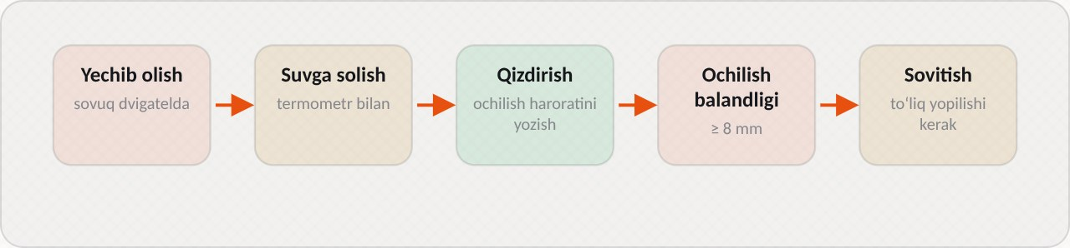
3-rasm. Termostatni suvda sinash
1. Termostat va termometr suvli idishga solinadi. Termostat idish tubiga va devoriga tegmasligi uchun simga osib qoʻyiladi.
2. Suv asta-sekin qizdiriladi va doimo aralashtiriladi.
3. Klapan ochila boshlagan harorat yoziladi.
4. 95–100 °C da klapan toʻliq ochilishi kerak. Ochilish balandligi shtangensirkul bilan oʻlchanadi, u kamida 8 mm boʻlishi kerak.
5. Termostat sovuq suvga solinadi va klapan toʻliq yopilishi kuzatiladi.
Ochilish harorati yozilgan qiymatdan 3–5 °C dan koʻp farq qilsa, klapan toʻliq ochilmasa yoki sovuganda toʻliq yopilmasa, termostat almashtiriladi. Termostatni taʼmirlash mumkin emas.

4.3. Termostat almashtirish
Termostat almashtirilganda yangi qistirma yoki rezina halqa qoʻyiladi, korpus yuzasi eski qistirma qoldiqlaridan tozalanadi. Termostat toʻgʻri yoʻnalishda oʻrnatiladi: mumli element dvigatel tomonga qaraydi. Koʻp termostatlarda kichik havo chiqarish teshigi yoki «sakrovchi» klapan bor, u yuqoriga qaratib oʻrnatiladi. Oʻrnatilgandan keyin tizimga suyuqlik quyiladi, havo chiqariladi va termostat ishi yana bir marta kuzatiladi.

4.4. Elektron termostatni tekshirish
Elektron boshqariladigan termostatda mumli element ichidagi isitish elementining qarshiligi multimetr bilan oʻlchanadi va maʼlumotnomadagi qiymat bilan solishtiriladi (odatda 10–20 Om). Skaner bilan termostat boshqaruv signali kuzatiladi va majburan yoqish sinovi bajariladi. Bunday termostatlar nosozligi koʻpincha skanerda maxsus kod bilan qayd etiladi.
Avtoservisda. Termostat arzon detal, lekin uning nosozligi qimmat oqibatlarga olib kelishi mumkin. Shuning uchun koʻp servislar har ikkinchi suyuqlik almashtirishda yoki qizib ketish holatidan keyin termostatni profilaktik almashtirishni tavsiya qiladi. Termostatni faqat original yoki ishonchli ishlab chiqaruvchidan olish kerak: arzon termostatlar koʻpincha yozilgan haroratda ochilmaydi. Yangi termostat ham oʻrnatishdan oldin suvda sinab koʻrilishi mumkin.

5. Fan, nasos va shlanglarni tekshirish

5.1. Elektr fanni tekshirish
Fan tekshirish quyidagi tartibda bajariladi:
1. Dvigatel qizdiriladi va fan yoqilish harorati kuzatiladi (skaner bilan yoki koʻrsatkich boʻyicha).
2. Fan yoqilmasa, avval saqlagich va rele tekshiriladi. Releni almashtirib koʻrish eng oddiy usul.
3. Fan motoriga akkumulyatordan toʻgʻridan-toʻgʻri 12 V beriladi. Motor aylansa, nosozlik boshqaruv zanjirida: rele, datchik, simlar yoki boshqaruv bloki.
4. Motor aylanmasa yoki qiyin aylansa, motor nosoz. Uning parraklari qoʻl bilan aylantirib koʻriladi: tiqilib qolgan podshipnik qarshilik koʻrsatadi.
5. Skaner bilan fanni majburan yoqish sinovi bajariladi.

5.2. Suv nasosini tekshirish
Nasos nosozliklari: podshipnik yeyilishi (shovqin, val lyufti), salnik yeyilishi (drenaj teshigidan oqish), kuraklarning yeyilishi yoki sinishi (unumdorlik pasayishi). Tekshirish uchun tasma yechiladi va nasos shkivi qoʻl bilan har tomonga qimirlatiladi: lyuft boʻlmasligi kerak. Shkiv aylantirilganda gʻijirlash yoki notekislik sezilmasligi kerak. Drenaj teshigi – nasos korpusidagi kichik teshik, salnikdan oʻtgan suyuqlik undan chiqadi. Teshik atrofida suyuqlik izi yoki quruq qoldiq boʻlsa, salnik yeyilgan va nasos tez orada oqa boshlaydi. Nasos unumdorligini ishlayotgan dvigatelda yuqori shlangni siqib koʻrish orqali taxminan baholash mumkin: aylanish oshirilganda shlangdagi bosim sezilarli ortishi kerak.

5.3. Shlanglar va xomutlarni tekshirish
Shlanglar sovuq holatda qoʻl bilan siqib koʻriladi. Soz shlang elastik boʻladi. Haddan tashqari qattiq, yorilgan, shishgan yoki juda yumshoq boʻlgan shlang almashtiriladi. Yumshoq shlang ichki qatlamining ajralishini bildiradi, u yuqori bosimda shishadi yoki pastki shlang soʻrilishda siqilib qoladi. Xomutlar mahkamligi va zanglaganligi tekshiriladi. Shlang uchlari quvurga kiygizilgan joyda yoriqlar koʻp uchraydi, shuning uchun shlang uchlari ehtiyotkorlik bilan koʻzdan kechiriladi.

5.4. Radiatorni tekshirish
Radiator tashqi tomondan koʻzdan kechiriladi: qovurgʻalar orasidagi chang, hasharotlar, barglar havo oʻtishini toʻsadi. Tashqi ifloslanish siqilgan havo yoki past bosimli suv bilan ichkaridan tashqariga qarab yuviladi. Ichki ifloslanishni pirometr bilan aniqlash mumkin: issiq dvigatelda radiator yuzasining turli nuqtalari haroratini oʻlchanadi. Soz radiatorda harorat yuqoridan pastga (yoki kirish bachogʻidan chiqish bachogʻiga) bir tekis kamayadi. Ayrim joylari sezilarli sovuq boʻlsa, oʻsha quvurlar tiqilgan.

5.5. Qopqoqni tekshirish
Radiator yoki bachok qopqogʻi maxsus adapter orqali bosim testeriga ulanadi. Bosim asta-sekin oshiriladi va klapan ochilgan payt kuzatiladi. Klapan qopqoqda yozilgan bosimda (masalan, 1,1 yoki 1,4 bar) ochilishi kerak. Erta ochilsa, suyuqlik erta qaynaydi va bachokdan chiqib ketadi. Umuman ochilmasa, tizimda bosim haddan oshib, shlanglar yoki radiator yoriladi. Qopqoq rezina zichlagichining holati ham tekshiriladi.
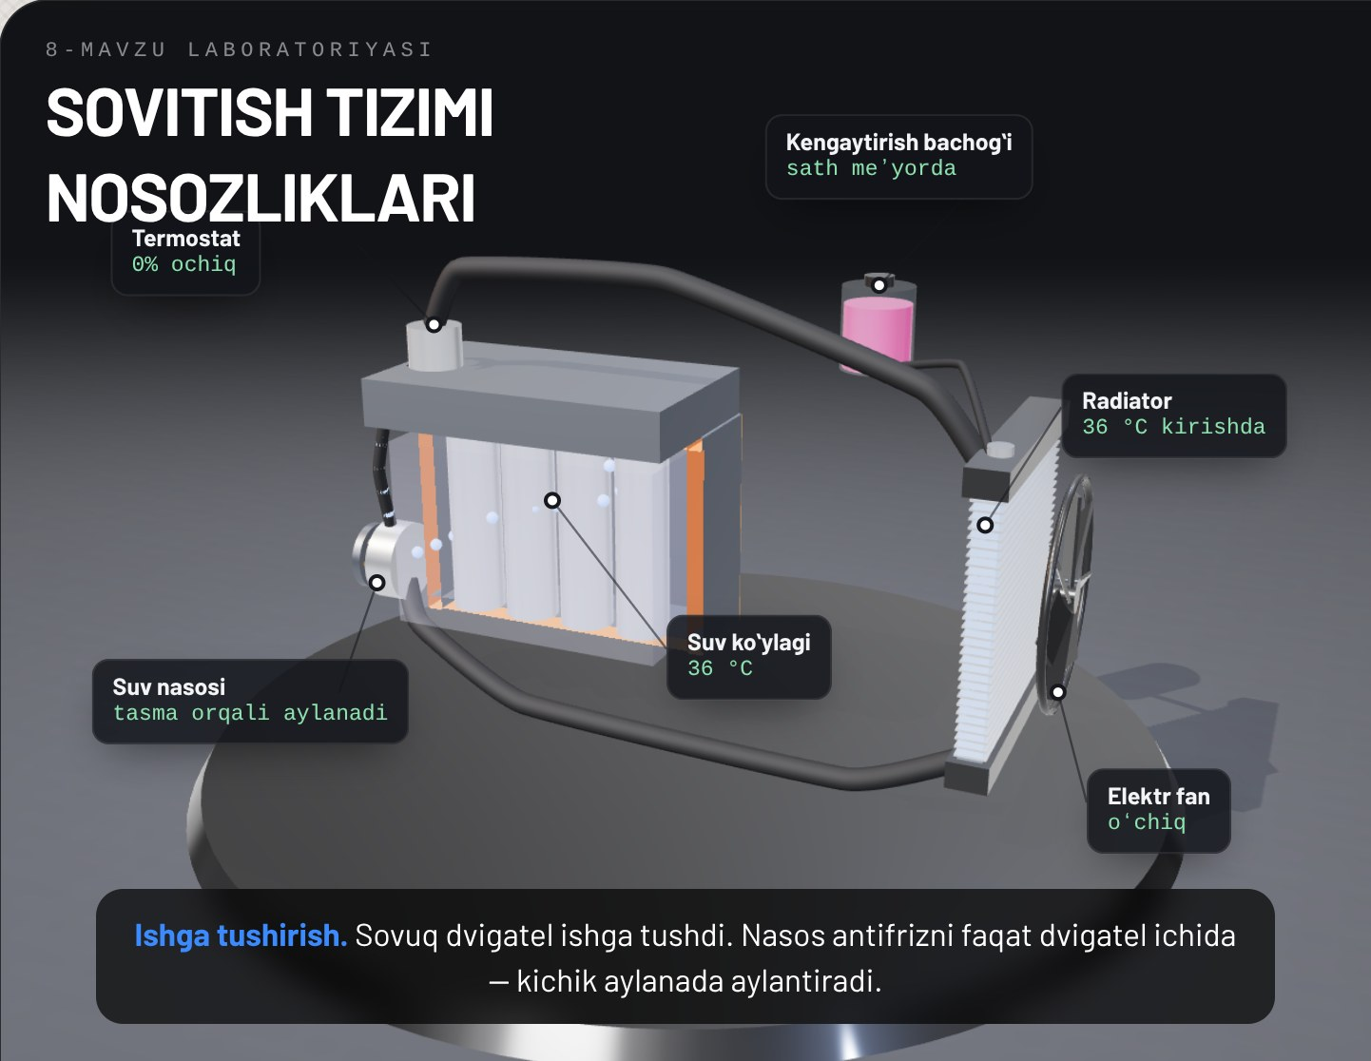
4-rasm. 3D laboratoriya: sovitish tizimiga nosozlik kiritib, harorat oʻzgarishini kuzatish
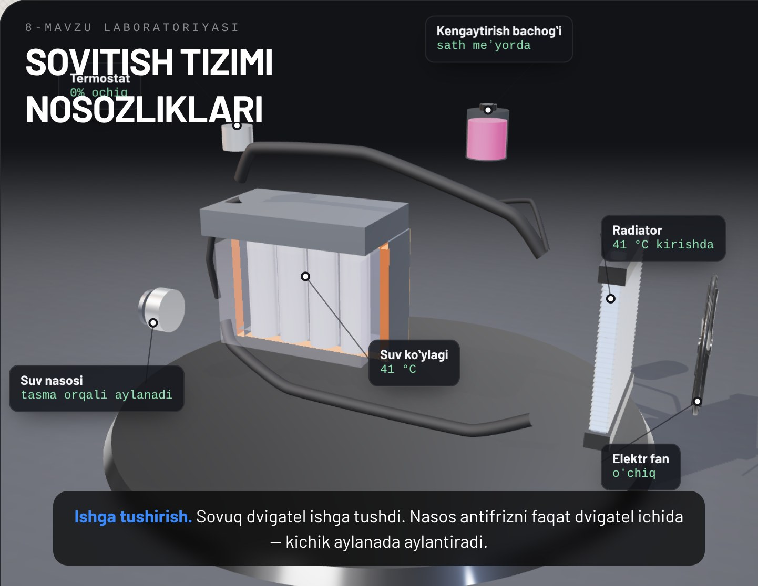
5-rasm. 3D laboratoriyada sovitish tizimi qismlari ajratilgan holatda
Avtoservisda. Fan, nasos va shlanglarni tekshirish natijalari diagnostika varagʻiga yoziladi va mijozga topilgan nuqsonlar koʻrsatiladi. Masalan, drenaj teshigidagi iz yoki shlangdagi yoriq rasmga olinadi. Agar nasos taqsimlash tasmasi bilan aylansa va uning salnigi oqa boshlagan boʻlsa, nasos va tasmani birga almashtirish tavsiya etiladi. Barcha almashtirishlardan keyin tizim suyuqlik bilan toʻldiriladi, havo chiqariladi va dvigatel turli rejimlarda sinab koʻriladi.

Ishlab chiqarish amaliyoti bilan bogʻliqlik
Topshiriq: avtoservisda sovitish tizimi nosozligini aniqlash: termostat, fan, nasos va shlanglarni tekshirish, natijalar asosida xulosa tayyorlash (4 soat).
Maqsad: sovitish tizimi nosozliklarini belgilar boʻyicha aniqlash va qismlarni tekshirish usullarini amalda qoʻllash koʻnikmasini shakllantirish.
Kerakli asbob-uskunalar: pirometr, diagnostika skaneri, multimetr, termometr va suvli idish (termostat sinovi uchun), bosim testeri, kalitlar toʻplami, shaxsiy himoya vositalari, diagnostika varagʻi.
Bajarish tartibi:
1. Ish joyidagi yoʻriqnomani tinglang, mijoz shikoyatini yozing.
2. Sovuq dvigatelda suyuqlik sathi, shlanglar, radiator va nasos drenaj teshigini koʻzdan kechiring.
3. Skanerni ulang va xatolik kodlarini oʻqing.
4. Dvigatelni ishga tushirib, pirometr bilan yuqori shlang va termostat korpusi haroratini har daqiqada oʻlchang.
5. Termostat ochilish haroratini aniqlang va yozilgan qiymat bilan solishtiring.
6. Fan yoqilish haroratini yozing, skaner bilan majburan yoqish sinovini bajaring.
7. Issiq dvigatelda radiator yuzasi haroratini 5–6 nuqtada oʻlchang.
8. Dvigatel sovugach, nasos shkivi lyuftini tekshiring.
9. Ustoz rahbarligida yechilgan termostatni suvda sinang.
10. Natijalarni jadvalga yozing va nosozlik haqida xulosa chiqaring.
Xavfsizlik talablari: issiq dvigatelda qopqoqlarni ochmang, fan yoqilishi mumkinligini hisobga oling, qaynoq suv bilan ishlaganda qoʻlqop va koʻzoynak taqing, suyuqlikni maxsus idishga yigʻing.
Hisobotda yoziladi: mijoz shikoyati, koʻrik natijalari, xatolik kodlari, termostat ochilish harorati, fan yoqilish harorati, radiator yuzasi haroratlari, nasos holati, aniqlangan nosozlik va tavsiya.

Nazorat savollari
1. Sovitish tizimining qanday asosiy nosozliklarini bilasiz?
2. Tashqi va ichki oqish qanday farqlanadi va qanday aniqlanadi?
3. Dvigatel qizib ketganda haydovchi qanday harakat qilishi kerak?
4. Qizib ketish sabablari qanday tartibda tekshiriladi?
5. Dvigatel qizimasligining asosiy sabablari nima?
6. Termostat avtomobilda va yechib qanday tekshiriladi?
7. Avtomobil faqat tirbandlikda qizimoqda. Qanday tekshirishlarni qanday tartibda bajarasiz?
8. Termostat suvda sinalganda 78 °C da ochila boshladi, unda 89 °C deb yozilgan. Qanday xulosa chiqarasiz?
9. Nasos drenaj teshigi atrofida quruq pushti qoldiq bor. Bu nimani bildiradi va mijozga nima tavsiya qilasiz?
10. Issiq dvigatelda radiatorning chap qismi 85 °C, oʻng qismi 45 °C. Qanday nosozlik boʻlishi mumkin?

Glossariy
Drenaj teshigi – suv nasosi korpusidagi, salnikdan oʻtgan suyuqlik chiqadigan kichik teshik.
Fan relesi – elektr fanni boshqaruv signali boʻyicha yoqib-oʻchiradigan elektromagnit kalit.
Havo tiqini – sovitish tizimida toʻplanib, suyuqlik aylanishini toʻsadigan havo pufagi.
Nasos podshipnigi – suv nasosi valini ushlab turuvchi, yeyilganda shovqin va lyuft beradigan podshipnik.
Ochilish harorati – termostat klapani ochila boshlaydigan suyuqlik harorati.
Pirometr – yuzaning haroratini masofadan, infraqizil nurlanish boʻyicha oʻlchaydigan asbob.
Qasmoq – sovitish tizimi devorlarida qattiq suv va eskirgan suyuqlikdan hosil boʻladigan choʻkma qatlami.
Qizib ketish – sovitish suyuqligi harorati meʼyordan oshib, dvigatel detallari xavfli darajada qizishi.

Foydalanilgan adabiyotlar
1. KM.1 «Avtomobil dvigatellarini tashxislash» modulining ishchi oʻquv dasturi. 30711605 – Avtomobillar servisi kasbi.
2. Turevskiy I.S. Texnicheskoe obslujivanie avtomobiley. Kniga 1. – Moskva: FORUM – INFRA-M.
3. Karagodin V.I., Mitroxin N.N. Remont avtomobiley i dvigateley. – Moskva: Akademiya.
4. Vaxlamov V.K., Shatrov M.G., Yurchevskiy A.A. Avtomobili: Teoriya i konstruksiya avtomobilya i dvigatelya. – Moskva: Akademiya.
5. Avtomobil va dvigatel ishlab chiqaruvchisining texnik xizmat koʻrsatish va taʼmirlash boʻyicha qoʻllanmasi.

